Классный час
Безопасный Интернет .
Конуркина Ольга Валерияновна
учитель начальных классов
МОУ Ильинская СОШ
Угличский МР
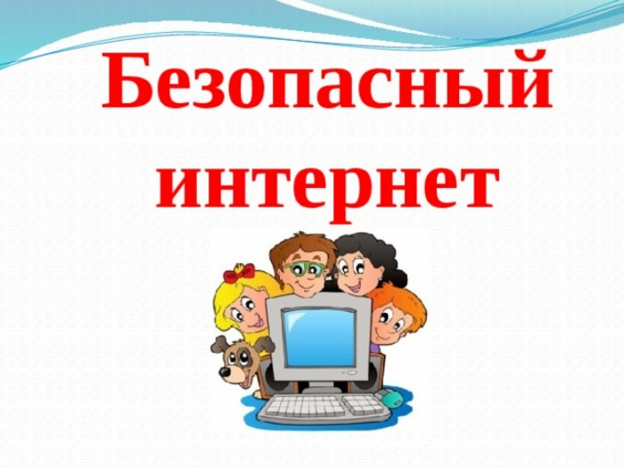

Класс: 3
Тип занятия: открытие нового знания
Тема: Безопасный Интернет.
Цели: обеспечение информационной безопасности обучающихся в сети Интернет.
Задачи:
- познакомить с правилами безопасной работы в Интернете;
- познакомить с понятиями «интернет», «безопасность»;
- способствовать формированию умения ориентироваться в информационном пространстве;
- формировать информационную культуру учащихся;
- способствовать воспитанию дисциплинированности при работе в сети.
Планируемые предметные результаты:
Обучающиеся:
- знают и понимают понятия «интернет», «безопасность»,
- используют лексику, связанную с интернет-пространством,
- воспроизводят своими словами правила безопасного поведения в сети интернет,
Планируемые метапредметные результаты:
Личностные:
- демонстрируют положительное отношение к учению, уважительное отношение к собеседникам;
- демонстрируют осознанное отношение к соблюдению правил безопасности в сети интернет.
Регулятивные:
- с помощью учителя определяют тему и формулируют учебные цели занятия;
- планируют свои действия в соответствии с учебной задачей;
- проговаривают последовательность своих действий;
- выполняют действия по алгоритму;
- проводят самоконтроль по эталону, вносят необходимые коррективы в действие после его завершения на основе оценки ошибок;
- оценивают свои действия на уровне адекватной ретроспективной оценки.
Познавательные:
- отличают новое знание от уже известного самостоятельно или с помощью учителя;
- отвечают на вопросы, опираясь на мультфильм, свой жизненный опыт и информацию, полученную на занятии;
- переносят учебную ситуацию в реальную жизнь.
Коммуникативные:
- высказывают свое мнение и аргументируют его;
- формулируют свою позицию;
- слушают и понимают речь других;
- договариваются о правилах работы и соблюдают их.

Организация пространства: фронтальная, групповая.

Методы обучения: объяснительно-иллюстративные, словесные, наглядные, практические.

Оборудование: ПК, мультимедийный проектор, интерактивная доска, презентация, видеоролик Мультфильм «Правила безопасности в сети Интернет» ,буклеты с правилами безопасности
Планируемые результаты: понять, что такое Интернет, безопасность в сети Интернет; сформулировать правила безопасного поведения, чтобы не стать жертвой мошенников.

Ход занятия.

- Психологический настрой.
Учитель.
-Начинаем наше занятие. Давайте улыбнемся друг другу, подарим свои улыбки окружающим. Хорошее настроение – залог успешной работы!

(Слайд 1)

- Постановка цели и задач. Мотивация учебной деятельности учащихся.
Учитель:
- Сегодня у нас очень важная и серьезная тема занятия.
- О чем пойдет разговор, вы поймете, если отгадаете загадку.

Сетевая паутина
Оплела весь белый свет,
Не пройти детишкам мимо.
Что же это? (Интернет?)
- Молодцы! Значит, о чем будет наш разговор?
Как вы считаете это интересная тема разговора или скучная и ненужная?
Поднимите руку, кто готов к активной работе и хотел бы узнать что-то новое для себя?
Тогда в путь!
Вы разделились на группы. Чтобы работа ваша была плодотворной, повторим правила совместной работы.
Правила работы в группе.

1.Работай в группе дружно, помни - вы одна команда.
2.Принимай активное участие в работе, не стой в стороне.
3.Не бойся высказывать своё мнение.
4.Работай тихо, не старайся всех перекричать

-Посмотрите, как звучит наша тема. (Слайд 2)

-Какие мысли у вас возникли?
- Какие вопросы хотели бы обсудить?
- Что вас заинтересовало?
- Какую главную цель поставим сегодня перед собой?
- Значит, интересно узнать, что значит «безопасный Интернет», могут ли быть какие -либо опасности в Интернете и правила пользования Интернетом.

3.Актуализация опорных знаний.
- Сейчас мы проведем игру «Верю-не верю!»
Перед вами карточки с высказываниями. Ваша задача, сделать пометку «да» , если согласны с высказыванием, пометку «нет», если не согласны.

Упражнение «Верю - не верю!»

Веришь ли ты, что

- Интернет может быть опасным для человека; Да. Нет.
- при пользовании Интернетом надо соблюдать определенные правила; Да. Нет.
- в Интернете могу исходить угрозы от сверстников; Да. Нет.
- в России действует Федеральный Закон «О защите детей от информации, причиняющей вред их здоровью и развитию»; Да. Нет.
- на занятии откроешь для себя новые знания; Да. Нет.
Отложите карточки в сторону, они нам потребуются в конце занятия.

4. Открытие новых знаний.
Учитель.
- Первый вопрос, который хотелось бы обсудить – что такое интернет?
- Кто может объяснить?
- А где мы узнаем точное толкование слова? (в словаре)
- Я вам предлагаю поработать со словарями и самим узнать, что же обозначает это слово, а потом сравним с эталоном.
(Слайд 3,на слайде определение)
Интернет (англ.)– это всемирная компьютерная система, которая нужна нам для хранения и передачи информации.
- Для чего люди используют Интернет?
- У кого есть Интернет дома? Кто им пользуется? В каких целях?

После обсуждения информации на доске появляется схема-кластер. (Слайд 3)

Средство для поиска друзей
Источник
информации

Интернет

Место, где можно поиграть

Место общения

Большой магазин

Вывод: Интернет – это безграничный мир информации. Здесь можно найти много интересного и полезного для учёбы. В Интернете можно общаться со знакомыми и даже заводить друзей. Но кроме хорошего, в виртуальном мире есть и плохое. Неправильное поведение в сети Интернет может принести вред не только вам , но также вашим родным и близким.
Есть один важный аспект, о котором необходимо помнить всегда. Это безопасность в сети. (Слайд 4)

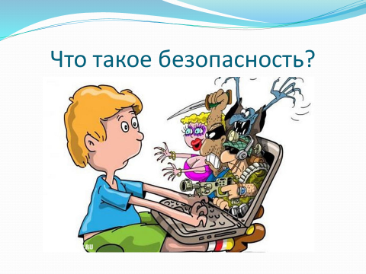

- Что такое безопасность? Как вы понимаете значение этого слова?
-Уточним значение в словаре. Слово «безопасность» имеет много значений.
Безопасность – это состояние человека, при котором ему ничто не угрожает.(Слайд 4)

- Какие опасности могут нас подстерегать в сети Интернет)
- Что вы понимаете под угрозой?
-Откуда может исходить угроза в Интернете?

Вывод: (формулируется с помощью учителя)
Интернет может быть опасным местом особенно для детей. Угрозы могут исходить от взрослых, сверстников при личном общении, через мобильную связь. В сети много негативной информации, нарушающей права и достоинства человека.
Учитель:
Наш классный час направлен на то, чтобы помочь вам сориентироваться в ИНТЕРНЕТЕ, научиться извлекать из общения с ним пользу. Мы поговорим с вами о том, как защититься от ИНТЕРНЕТ - угроз, о безопасности, бдительности, познакомимся с правилами сетевого общения.
Сейчас вы посмотрите мультфильм и узнаете, какие опасности таит в себе Интернет.
Просмотр видеоролика. Мультфильм о правилах в сети Интернет.
- Какие правила вы запомнили? Назовите.
После обсуждения правила появляются на доске.
Основные правила на доске:
1. Будьте осторожны при общении с незнакомыми людьми.
2. Нельзя сообщать свои личные данные.
3. Установите антивирус.
4. НЕ запускайте неизвестные файлы.
5. НЕ открывайте письма от незнакомцев
Вывод:
Эти правила нужно знать всем пользователям Интернета.
5.Физкульминутка.Мультзарядка танцевальная.
6. Применение знаний в практической работе.
Практические задания в группах.
Группы получают карточки с заданиями по правилам безопасности в сети Интернет.
Обсуждение ситуаций после выполнения.
Ситуация 1.
Ребята, сейчас вам нужно очень внимательно прочесть ситуацию, которая может произойти с каждым пользователем сети Интернет.
Посоветуйтесь в группе, какие будут ваши действия в данной ситуации.
Вы получили электронное письмо.
«Дорогой друг! Мне нравятся твои комментарии. Видно, что ты умный и добрый человек. У меня к тебе есть интересное предложение. Давай встретимся сегодня в парке в 5 часов вечера. У меня в руках будет игрушечный медвежонок. До встречи! Никому не сообщай о встрече! Это наш маленький секрет»
Как вы поступите?

Ситуация 2
Ребята, сейчас вам нужно очень внимательно прочесть ситуацию, которая может произойти с каждым пользователем сети Интернет.
Посоветуйтесь в группе, какие будут ваши действия в данной ситуации.
«Ваш друг зашёл на незнакомый ему сайт. Вдруг на экране компьютера появились непонятные сообщения. Что вы посоветуете предпринять вашему другу?»

Ситуация 3.
Ребята, сейчас вам нужно очень внимательно прочесть ситуацию, которая может произойти с каждым пользователем сети Интернет.
Посоветуйтесь в группе, какие будут ваши действия в данной ситуации.
Дима создал себе электронный ящик. Теперь он может обмениваться сообщениями со своими друзьями. Сегодня на адрес его электронной почты пришло сообщение: файл с игрой от неизвестного пользователя. Как поступить

Диме?

Ситуация 4.
Ребята, сейчас вам нужно очень внимательно прочесть ситуацию, которая может произойти с каждым пользователем сети Интернет.
Посоветуйтесь в группе, какие будут ваши действия в данной ситуации.
Новый друг Васи, с которым он познакомился вчера в Интернете, попросил срочно сообщить такую информацию: номер телефона, домашний адрес, кем работают родители Васи. Что должен сделать Вася в этом случае?

Ситуация 5.
Ребята, сейчас вам нужно очень внимательно прочесть ситуацию, которая может произойти с каждым пользователем сети Интернет.
Посоветуйтесь в группе, какие будут ваши действия в данной ситуации.
В социальной сети в группе размещена реклама о продаже смартфона с очень большой скидкой. Но для покупки телефона необходимо отправить деньги администратору группы. Как вы поступите?

Выводы: Интернет позволяет получать очень много информации в одно мгновение. Но есть и обратная сторона медали – поэтому, нужно принимать меры по обеспечению безопасности в Интернете. Надо быть внимательными и грамотными пользователями, соблюдать самим основные правила безопасности и знакомить других.
Учитель: В России действует Федеральный Закон «О защите детей от информации, причиняющей вред их здоровью и развитию». Закон запрещает распространение нежелательной информации среди детей в зависимости от их возраста. Это относится не только к интернету — фильмы в кино и книги, например, тоже попадают под ограничения.
Наше занятие заканчивается. Вернемся к игре «Верю-не верю!». Подведем итоги. Изменилось ли ваше мнение в каких - либо вопросах?
7. Рефлексия
- Давайте подведем общий итог нашей работы.
- О чем мы говорили на занятии?
- Что узнали нового?
- Каким способом?
-Какую пользу вам принесло занятие?
- Дома расскажите родителям об интернет-опасностях и правилах безопасного поведения в интернете.
- Наше занятие подошло к концу. Хочу поблагодарить вас за работу и подарить вам буклеты с основными правилами безопасности в Интернете, чтобы вы их помнили, пользовались ими и познакомили с ними своих родителей и друзей.

